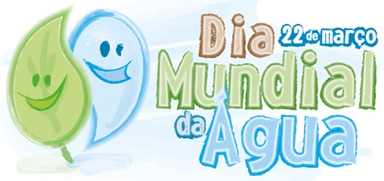QUADRO DE ATIVIDADES – SEMANA DA ÁGUA 2018

E.E.VEREADOR JOSÉ RODRIGUES DE FREITAS – Disciplina de língua Portuguesa/Ciências
Título da Atividade | Breve descrição | Responsável pela Ação  (nome/telefone) | Instituição(ões) Parceira(s) | Data/hora do Evento | Local | Público-alvo  (Alunos e/ou Comunidade)
Conscientização através de Paródias.  Se economizar não  Vai faltar.  Dia Mundial da água.  “Economizar água”  Filme “Uma Aventura no tempo-Turma da Mônica | -Elaboração e leitura das paródias, reflexão sobre o tema abordado “ Água”.  -Apresentação com a participação dos alunos, através de coreografia.  Encenação de uma peça de teatro, sobre a conscientização do desperdício da água em momentos do cotidiano vivido pelas pessoas em suas casas.  Conscientização sobre como economizar água através da música “Turma da Mônica”, com a participação dos alunos.  Os alunos irão assistir ao filme e farão uma breve reflexão sobre o tema. | Prof.ª Adriane da Gema Gonçalves Nogueira.  Janete dos Santos Vieira.  Prof. Adriane da Gema Gonçalves Nogueira.  Janete dos Santos Vieira.  Profª Janete dos Santos  Profª Janete dos Santos | -  Sabesp - Panfletos  -  - | 22/03/2018  Período da tarde.  22/03/2018  Período da tarde.  22/03/2018  Período da tarde.  21/03/2018 | Pátio da Escola  Pátio da Escola.  Pátio da Escola.  Sala de aula | Aluno do Ensino  Fundamental.  Alunos do Ensino Fundamental.  Alunos do 6º ano.  Alunos do 6º ano.

